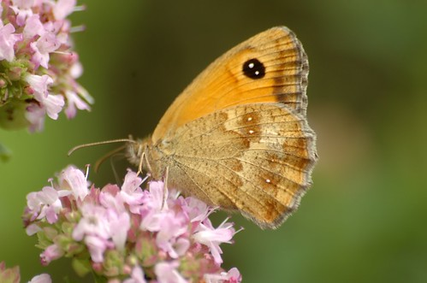

Oranje zandoogje in 2024 in beeld
Wie ziet hem het eerst!

